ふぞくようご・こうないオリエンテーリング３（３がつ８にち）
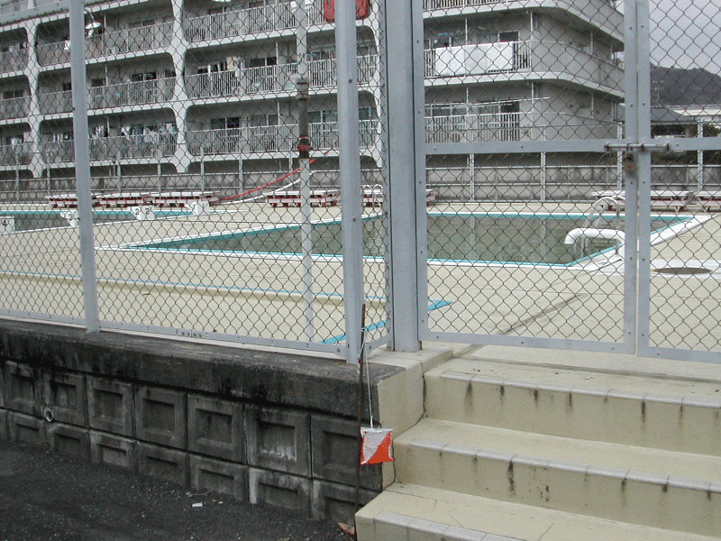
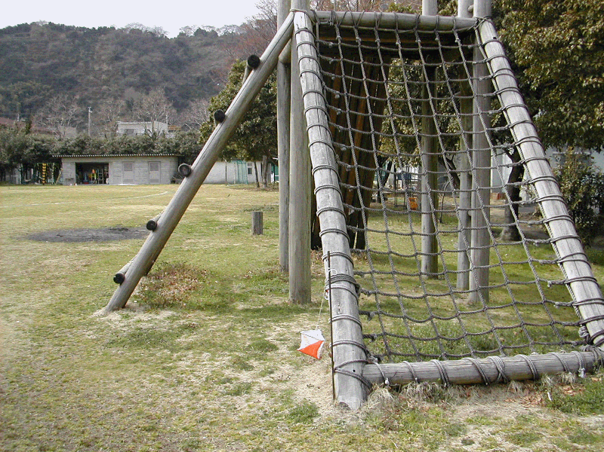
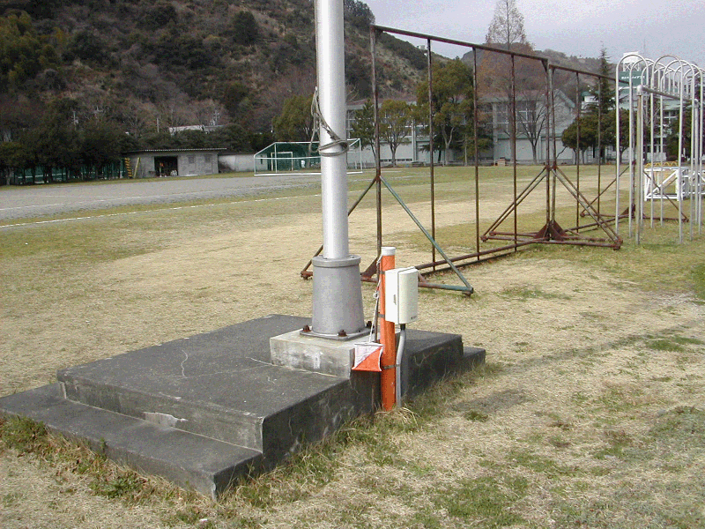
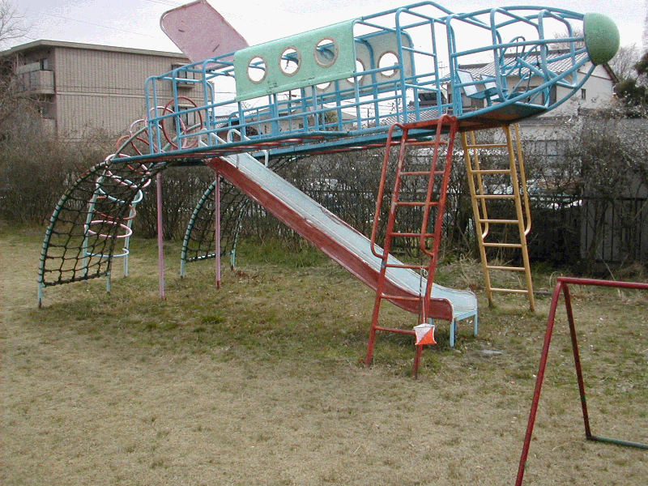
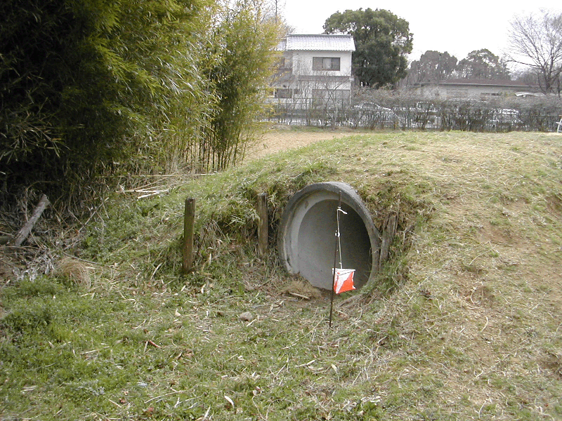
シール
シール
シール
シール
シール
Orienteering for the children with mental retardation. They were willing to run to the controls even though they are reluctant to do exercise in usual physical education class. The children with IQ less than 50 could use photos in their familiar environment for finding controls. Some even could use bird’s eye views.
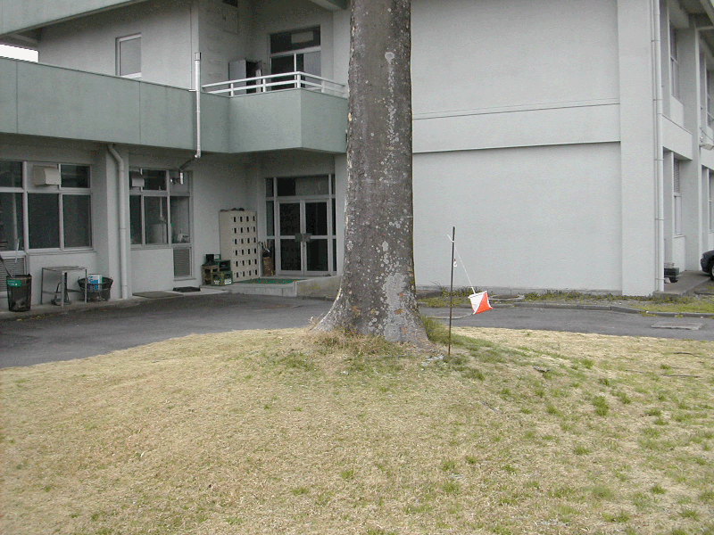
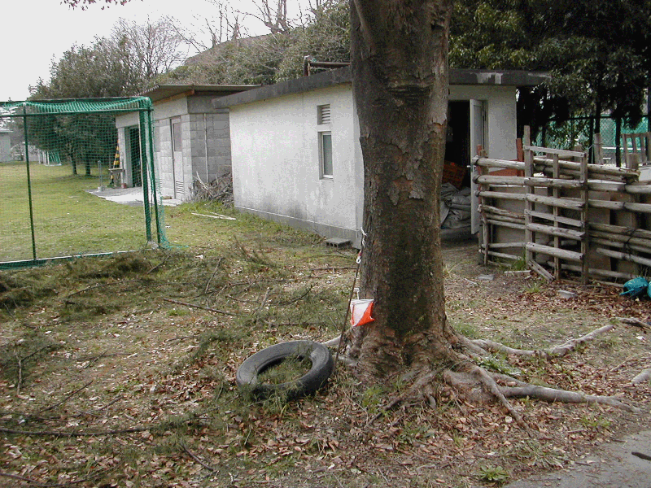
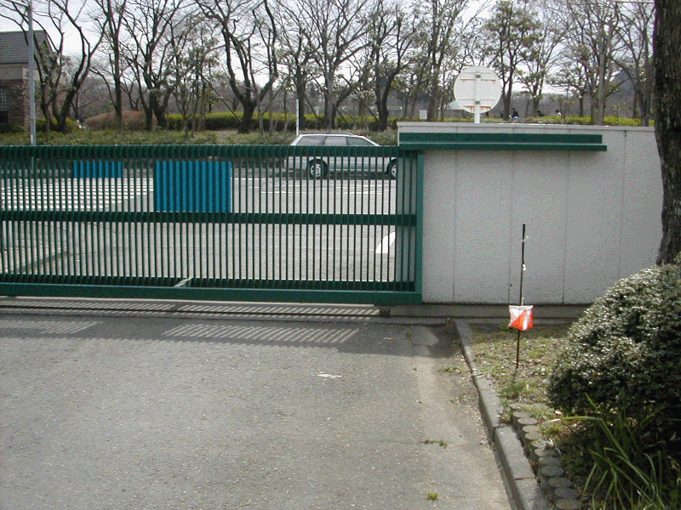
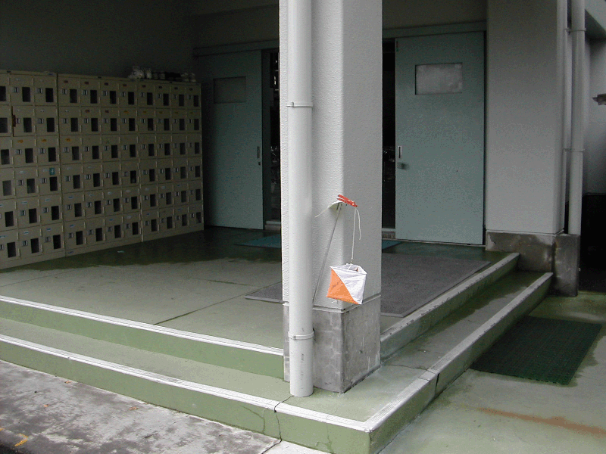
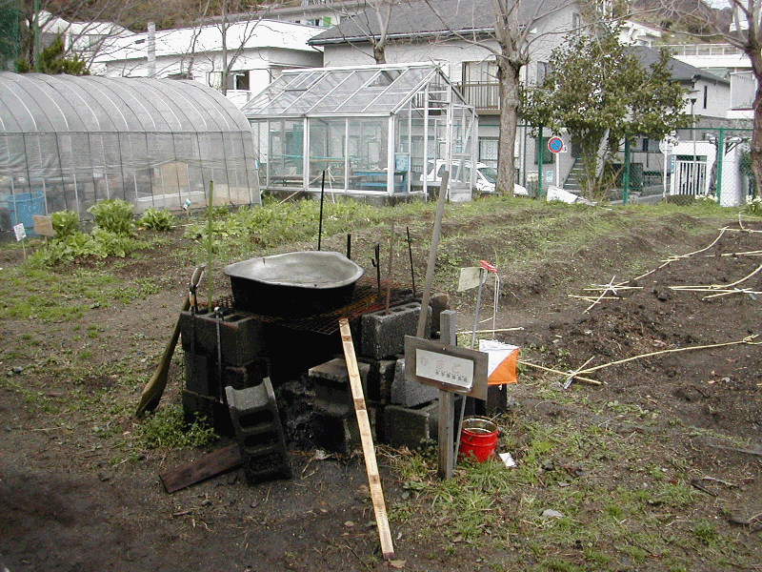
シール
シール
シール
シール
シール

